

İSTANBUL GELİŞİM MESLEK YÜKSEKOKULU
WEB TASARIMI VE KODLAMA PROGRAMI

ÖDEVİN ADI
DÜNYA SAĞLIK SORUNLARI
FİNAL PROJE ÖDEVİ

Hazırlayan
240180217- Meryem ORUÇ
240180225-Nagihan BÖLÜKBAŞ
240180237-Şevval ÖZKAN

Ödev Danışmanı
Öğr. Gör. Aysun YILMAZ KIZILBOĞA

İSTANBUL – 2025

ÖDEV TANITIM FORMU
YAZARLARIN ADI SOYADI :
Meryem ORUÇ
Nagihan BÖLÜKBAŞ
Şevval ÖZKAN
ÖDEVİN DİLİ : VERİTABANI/SQL
ÖDEVİN ADI DÜNYA SAĞLIK SORUNLARI
BÖLÜM : Bilgisayar Teknolojileri PROGRAM : WEB TASARIMI VE KODLAMA
ÖDEVİN TÜRÜ : Final ÖDEVİ
TES. TARİHİ : 28.05.2025
ÖDEV DANIŞMANI : Öğr. Gör. Aysun YILMAZ KIZILBOĞA

İçindekiler

Kapak ................................................................................................................ i

Ödev Tanıtım Formu ......................................................................................... ii

Beyan ................................................................................................................ iv

Öğretim Görevlisinin Kabul ve Onay Sayfası ………………………………………………..…v

Önsöz ................................................................................................................ vi

Özet ..................................................................................................................... vii

Giriş ..................................................................................................................... viii
Kaynakça ................................................................................................................ ix

BEYAN

Bu ödevin/projenin hazırlanmasında bilimsel ahlak kurallarına uyulduğu, başkalarının ederlerinden yararlanılması durumunda bilimsel normlara uygun olarak atıfta bulunulduğu, kullanılan verilerde herhangi tahrifat yapılmadığını, ödevin/projenin herhangi bir kısmının bu üniversite veya başka bir üniversitedeki başka bir ödev/proje olarak sunulmadığını beyan eder, aksi durumda karşılaşacağım cezai ve/veya hukuki durumu kabul eder; ayrıca üniversitenin ilgili yasa, yönerge ve metinlerini okuduğumu beyan ederim.

Tarih 28.05.2025
Adı Soyadı Nagihan Bölükbaş, Şevval Özkan, Meryem Oruç


İmza:
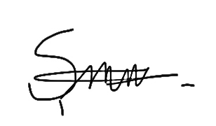

KABUL VE ONAY SAYFASI

……….. numaralı ………………’ın Öğrenci …………………………………………..adlı çalışması, benim tarafımdan Vize/Ders içi/Final ödevi olarak kabul edilmiştir.

Öğretim Görevlisi

ÖN SÖZ

Bu proje, ülke bazlı sağlık sistemlerini inceleyebilmek ve sağlık verilerini anlamlı bir şekilde analiz edebilmek amacıyla hazırlanmıştır. Projede, dünya genelinde seçilmiş 10 farklı ülkeye ait sağlık verileri detaylı olarak modellenmiş, ilişkilendirilmiş ve bir veritabanı yapısı altında toplanmıştır.
Sağlık alanındaki önemli unsurlar; hastalık türleri, tedavi yöntemleri, sağlık çalışanlarının dağılımı, çevresel etkiler, beslenme durumları ve sağlık politikaları gibi başlıklar altında ele alınmış; bu unsurlar çeşitli tablolar ile sistematik hale getirilmiştir. Böylece veriler arasında güçlü ilişkiler kurulmuş ve analiz yapılabilir bir yapı oluşturulmuştur.
Bu veritabanı, hem sağlık sistemlerine dair veri analizleri hem de karar destek sistemleri için bir temel oluşturmaktadır. Aynı zamanda SQL sorguları ile bilgiye kolay erişim sağlanmakta ve sağlık alanında veri odaklı çalışmalara katkı sunmaktadır.
Projenin her aşamasında, verilerin anlamlı, gerçekçi ve tutarlı olmasına özen gösterilmiş; her tablo için örnek veri girişleri yapılmıştır. Böylece proje, yalnızca bir teknik çalışma değil, aynı zamanda sağlık verilerinin nasıl organize edileceğini gösteren bir model haline gelmiştir.

Saygılarımızla,

ÖZET
🔢 Genel Bilgiler
- Toplam Tablo Sayısı: 15
- Her Tablodaki Veri Sayısı: 10
- Temel Tema: Ülke bazlı sağlık sistemi verisi

🗂️ TABLOLARIN ÖZETİ
1. Ülkeler
Ülke bilgileri, başkent, nüfus, sağlık politikaları ve sağlık bütçesi içerir.
2. Hastalar
Kişisel bilgiler (ad, soyad, doğum tarihi vb.), ülke bağlantısı, sağlık geçmişi ve sigorta ilişkisi bulunur.
3. Hastalıklar
Hastalık adı, türü (bulaşıcı/kronik) ve hastalığın tanımı yer alır.
4. Coğrafya
Ülke veya bölgelere ait iklim, yer şekilleri, bölgesel koşullar gibi coğrafi veriler içerir.
5. Sağlık Sigortası
Sigorta türü, şirket adı, poliçe numarası, kapsadığı tedaviler ve hasta ile olan bağlantısı.
6. Tedaviler
Hastaya uygulanan tedavi türü, başlangıç/bitiş tarihleri, hastalık ve hastane ile bağlantılıdır.
7. Tedavi Süreci
Tedavinin ne zaman ve kim tarafından uygulandığı, hangi hastanede gerçekleştiği bilgileri içerir.
8. Tedavi Türleri
Cerrahi, ilaç, fizik tedavi gibi tedavi yöntemleri ve açıklamaları.
9. Hastaneler
Hastane adı, bulunduğu ülke, kapasite ve bütçe gibi bilgiler yer alır.
10. Bütçeler
Ülke veya hastanelere ait sağlık harcamaları, yıllık bütçeler.
11.Sağlık Çalışanları
Doktor, hemşire, teknisyen gibi personellerin uzmanlık alanı ve görev yaptığı hastane.
12. Etkenler
Bireysel düzeydeki sağlık etkileyicileri: sigara, alkol, stres, genetik faktörler vb.
13. Beslenme Durumu
Hastanın yeme alışkanlıkları, beslenme yetersizliği veya obezite gibi veriler.
14. Çevresel Etkenler
Hava/su kirliliği, iklim değişikliği gibi çevresel sağlık tehditleri.
15. Sağlık Politikaları
Ülkelerin izlediği sağlık stratejileri, yasal düzenlemeler ve politika türleri.

GİRİŞ

Günümüzde sağlık sektörü, teknolojik gelişmelerle birlikte hızla dijitalleşen ve veri odaklı karar alma süreçlerinin ön planda olduğu bir alan haline gelmiştir. Özellikle hastalıkların tanılanması, tedavi yöntemlerinin seçilmesi, sağlık çalışanlarının planlanması ve kamu sağlık politikalarının belirlenmesi gibi kritik alanlarda doğru ve güvenilir veri kullanımı, hayati bir rol oynamaktadır.
Bu doğrultuda, ülkelerin sağlık sistemlerini karşılaştırmalı olarak incelemek, mevcut sorunları tespit edebilmek ve geleceğe yönelik çözümler geliştirmek için kapsamlı veritabanı sistemlerine ihtiyaç duyulmaktadır. Sağlık alanındaki verilerin sistematik biçimde toplanması ve analiz edilmesi, yalnızca sağlık hizmetlerinin kalitesini artırmakla kalmaz; aynı zamanda kaynakların daha verimli kullanılmasını, hastalıkların yayılma oranlarının izlenmesini ve toplum sağlığına yönelik stratejilerin geliştirilmesini mümkün kılar.
Hazırlanan bu projede, farklı ülkelere ait sağlık sistemlerine ilişkin veriler modelleme yoluyla yapılandırılmış ve ilişkisel veritabanı tasarımı uygulanmıştır. Projede; ülkelerin nüfusları, sağlık çalışanları, hastaneleri, yaygın hastalık türleri, tedavi yöntemleri, çevresel faktörler, beslenme durumları ve uygulanan sağlık politikaları gibi birçok başlık ele alınmıştır. Ayrıca hastalıkların coğrafi dağılımları ve yaş gruplarına göre görülme oranları da dikkate alınarak daha derinlikli bir analiz altyapısı oluşturulmuştur.
Veri modellemesi, normalize edilmiş tablolar üzerinden gerçekleştirilmiş; veriler mantıklı ilişkilerle bağlanarak sorgulanabilir ve raporlanabilir bir yapı kurulmuştur. Bu sayede; örneğin bir ülkenin sağlık çalışanı sayısı ile tedavi başarı oranları arasındaki ilişki, ya da çevresel etkilerin hastalık görülme oranlarına olan etkisi kolayca analiz edilebilir hale gelmiştir.
Bu proje aynı zamanda, temel veritabanı tasarımı prensiplerini, veri tutarlılığını, ilişkilendirme tekniklerini ve SQL sorgularını uygulamalı bir şekilde pekiştirme amacı da taşımaktadır. Akademik gelişimin yanı sıra, gerçek dünya problemlerine çözüm üretme becerisini destekleyen bu çalışma, sağlık sistemlerine yönelik daha büyük veri analizlerinin temellerini atmaktadır.
Sonuç olarak, bu proje; sağlık sistemlerine dair temel bilgilerin organize edilmesini, yapısal olarak modellenmesini ve gelecekte yapılacak veri analizlerine temel oluşturmasını amaçlayan kapsamlı bir veritabanı uygulamasıdır. Her bir tablo, gerçek dünya sağlık verileri örnek alınarak oluşturulmuş ve sağlık politikalarının değerlendirilmesine katkı sunacak şekilde tasarlanmıştır.

1.GEREKSİNİM ANALİZİ
Proje Amacı: Dünya sağlık sorunları konusu, birden fazla faktörün etkisiyle karmaşık hale gelmiş ve küresel bir tehdit oluşturmuştur. Sağlık sistemleri, çeşitli krizlerle başa çıkabilmek için sürekli olarak güçlendirilmesi gereken dinamik bir yapıya sahiptir. Bu yüzden dünya sağlık sorunlarına dair bir gereksinim analizi, bu sorunların çözülmesine yönelik kapsamlı, çok yönlü bir yaklaşım gerektirir. Aşağıda, dünya sağlık sorunlarıyla ilgili çok daha detaylı bir gereksinim analizi sunulmuştur.

1.Küresel Sağlık Verilerinin İzlenmesi Gereksinimler:
• Ülkeler: Her ülkenin nüfus, başkent ve nüfusu gibi temel bilgileri tutulmalıdır.
• Hasta bilgileri: Hastalar, ülkeleri ve sağlık sigortası durumlarıyla ilişkilendirilerek tanımlanmalı.
• Hastalıklar: Hastalıkların türleri, yayılma oranları, bulaşıcılığı gibi bilgiler detaylı bir şekilde modellenmelidir.
• Etkenler: Hastalıkları etkileyen biyolojik, çevresel ve sosyal faktörler tanımlanmalı.

2. Sağlık Hizmetlerine Erişim ve Altyapı Gereksinimler:
• Sağlık Sigortası: Ülke bazlı sigorta sistemlerinin yapısı, kapsamı ve erişim durumları modellenmelidir.
• Hastaneler: Coğrafi bölgelere göre hastanelerin kapasitesi, bütçesi ve hizmet ağı izlenmeli.
• Bütçe: Yıllık sağlık bütçesi, harcama kalemleri ile ilişkilendirilmelidir.
• Sağlık Çalışanları: Eğitimli sağlık personelinin dağılımı, görev yaptığı hastaneler ve uzmanlık alanları tutulmalı.

3. Hastalık Yönetimi ve Tedavi Süreci Gereksinimler:
• Tedavi: Her hastanın geçirdiği tedavi süreçleri, başlangıç-bitiş tarihleri, sonucu ve ilgili hastalık kaydedilmeli.
• Tedavi Süreci: Tedavilerin süresi, sonuçları ve hangi tedavi türüne ait olduğu detaylandırılmalı.
• Tedavi Türleri: Tıbbi, cerrahi, rehabilitasyon vb. tedavi biçimleri sınıflandırılmalı.

4. Beslenme ve Gıda Güvenliği Gereksinimler:
• Beslenme Durumu: Obezite oranı, gıdaya erişim, sağlıkla beslenme politikaları gibi veriler izlenmeli.
• Etken Bağlantısı: Beslenme durumu etkenlerle ilişkilendirilmeli, neden-sonuç bağlantısı kurulmalıdır.

5. Çevresel Etkenlerin Takibi Gereksinimler:
• Çevresel Etkenler: Hava kalitesi, su kalitesi, iklim durumu, gıda güvenliği gibi veriler modellenmeli.
• Etken Bağlantısı: Hava kalitesi, su kalitesi, iklim durumu ve gıda güvenliği gibi sağlık sorunlarına neden olabilecek çevresel etkenlerle ilişkilendirilmelidir.

6. Sağlık Politikalarının Etkinliği Gereksinimler:
• Sağlık Politikaları: Her ülkenin uyguladığı sağlık politikalarının adı, hedefi, başarı durumu ve uygulama tarihi tutulmalı.
• Etken Bağlantısı: Sağlık politikaları, sağlık sorunlarına neden olan etkenlerle ilişkilendirilmelidir.

7. Coğrafi Farklılıkların İzlenmesi Gereksinimler:
• Coğrafya: Ülkelerin içindeki farklı bölgelerin (örneğin kırsal/kentsel) iklim, nüfus yoğunluğu gibi özellikleri kayıt altına alınmalıdır.

8. Veri Analizi ve Karar Desteği Gereksinimler:
• Hastalık yaygınlıklarının ülkelere göre analizi
• Tedavi başarı oranları
• Çevresel ve sosyal faktörlerin hastalık üzerindeki etkisi
•Sağlık politikalarının başarı düzeylerinin karşılaştırılması gibi analizler yapılabilmelidir.

Sonuç: Bu sistem; sağlık verilerinin doğru, güncel ve ilişkisel olarak modellenmesini sağlar. Veri odaklı karar destek sistemleri için güçlü bir temel oluşturur. Ayrıca sağlık eşitsizliklerini, çevresel riskleri ve tedavi başarılarını karşılaştırmak için esnek analizler sunar. Böylece küresel sağlık sistemlerinin iyileştirilmesine katkı sağlar.

Projenin Katkısı ve Uygulanabilirliği:
-Veri temelli karar alma süreçlerini güçlendirir
-Erken uyarı sistemi kurmaya yardımcı olur
-Kaynak planlamasını optimize eder
-Uluslararası iş birliklerine ve karşılaştırmalara zemin hazırlar
-Sağlıkta eşitsizliklerin azaltılmasına katkı sağlar

2. Kavramsal Model
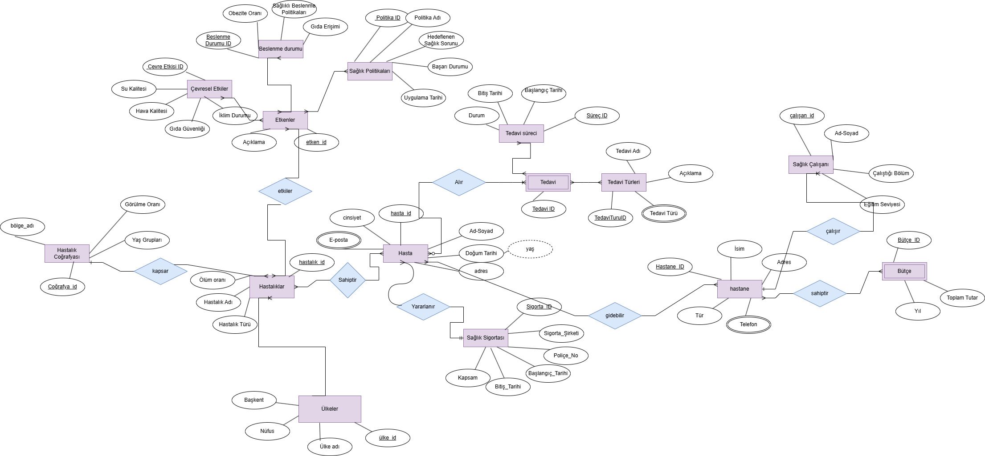

1) Bir Hasta, birden fazla Tedavi alabilir.
2) Bir Tedavi, birden fazla Hastaya aittir.
3) Bir Tedavi, birden fazla Tedavi Türüne sahiptir.
4) Bir Tedavi Türü, birden fazla Tedavi ile ilişkilidir.
5) Bir Tedavi Süreci, birden fazla Tedaviye aittir.
6) Bir Tedavi, birden fazla Tedavi Süreci içerebilir.
7) Bir Hasta, birden fazla Hastalığa sahip olabilir.
8) Bir Hastalık, birden fazla Hastayı etkileyebilir.
9) Bir Hastalık Coğrafyası, birden fazla Hastalık içerir.
10) Bir Hastalık, yalnızca bir Hastalık Coğrafyasına aittir.
11) Bir Hasta, yalnızca bir Sağlık Sigortasına sahip olabilir.
12) Bir Sağlık Sigortası, birden fazla Hastayı kapsayabilir.
13) Bir Hasta, birden fazla Hastaneye gidebilir.
14) Bir Hastane, birden fazla Hasta tarafından gidilebilir.
15) Bir Sağlık Çalışanı, yalnızca bir Hastanede çalışır.
16) Bir Hastane, birden fazla Sağlık Çalışanı çalışabilir.
17) Bir Sağlık Politikası, birden fazla Etkenleri etkileyebilir.
18)Bir Etkenler ,birden fazla Sağlık Politikasını etkileyebilir.
19) Bir Beslenme Durumu, birden fazla Etkenleri etkileyebilir.
20)Bir Etkenler ,birden fazla Beslenme Durumu etkileyebilir.
21) Bir Çevresel Etkiler, birden fazla Etkenleri etkileyebilir.
22)Bir Etkenler ,birden fazla Çevresel Etkiler etkileyebilir.
23) Bir Ülke, birden fazla Hastalık barındırabilir.
24) Bir Hastalık , yalnızca bir Ülkeye aittir.
25) Bir Bütçe, birden fazla Hastaneye aittir.
26) Bir Hastane, birden fazla Bütçeye sahip olabilir.
3. Mantıksal Model
Ülkeler (ülke_id , ülke_adi ,nüfus, başkent)
Alan adı | Veri Tipi | Açıklama
Ülke_ID | INTEGER(PK) | Benzersiz ülke ID
ÜlkeAdı | VARCHAR | Ülkenin adı
Başkent | VARCHAR | Ülkenin başkenti
Nüfus | INTEGER | Ülkenin toplam nüfusu

Hastalıklar (hastalık_id (coğrafya_id hastalıklar tablosuna referans verir), hastalık_adı , hastalık_türü , ölüm_oranı)
Alan adı | Veri Tipi | Açıklama
Hastalık_id | INTEGER (PK) | Benzersiz hastalık ID
Ülke_ID | INTEGER (FK) | Bu hastalığın görüldüğü ülke
HastalıkAdı | VARCHAR | Hastalığın adı
HastalıkTürü | VARCHAR | Hastalığın türü (viral, kronik)
ÖlümSayısı | INTEGER | Bu hastalıktan ölen kişi sayısı

Hastalık Coğrafyası (coğrafya_id ,( hastalık_id hastalık coğrafyası tablosuna referans verir) görünme_oranı ,nüfus , yaş_grupları , bölge)
Alan adı | Veri Tipi | Açıklama
Coğrafya_id | INTEGER(PK) | Benzersiz kimlik
Hastalık_id | INTEGER (FK) | Hangi hastalıkla ilgili
Yaş Grupları | VARCHAR | Verinin ait olduğu yaş grubu
Görülme Oranı | FLOAT | Hastalığın ilgili yaş grubundaki görülme oranı
Bölge Adı | VARCHAR | Bölge adı

Hasta (hasta_id (hastalık_id hasta tablosuna referans verir),(sigorta_id hasta tablosuna referans verir), (hastane_id hasta tablosuna referans verir) , ad_soyad , doğum_tarihi cinsiyet , e-posta , adres)
Eposta(Eposta_id,(hasta_id eposta tablosuna referans verir),e posta adresi)

Alan adı | Veri Tipi | Açıklama
Hasta_id | INTEGER(PK) | Hasta benzersiz kimliği
Sigorta_id | INTEGER (FK) | Hasta ile ilişkili sağlık sigortası
Hastalık_id | INTEGER (FK) | Hasta ile ilişkili hastalık
Hastane_id | INTEGER (FK) | Hasta kayıtlı olduğu hastane
Ad-Soyad | VARCHAR | Hasta adı ve soyadı
DoğumTarihi | DATE | Hasta doğum tarihi
Cinsiyet | VARCHAR | Cinsiyet
Adres | VARCHAR | Hasta adresi
Alan adı | Veri Tipi | Açıklama
Eposta_id | INTEGER(PK) | E-posta benzersiz kimliği
Hasta_id | INTEGER (FK) | Hasta ile ilişkilendirme
EpostaAdresi | VARCHAR | E-posta adresi

Sağlık Sigortası (sigorta_id (hasta_id sağlık sigortası tablosuna referans verir) , sigorta_şirketi, poliçe_no, başlangıç_tarihi, bitiş_tarihi, kapsam)
Alan adı | Veri Tipi | Açıklama
Sigorta_id | INTEGER(PK) | Sigorta benzersiz kimliği
Hasta_id | INTEGER (FK) | Sigortanın ait olduğu hasta
SigortaŞirketi | VARCHAR | Sigorta şirketi
PoliçeNo | VARCHAR | Poliçe numarası
Kapsam | TEXT | Poliçe başlangıç tarihi
BaşlangıçTarihi | DATE | Poliçe bitiş tarihi
BitişTarihi | DATE | Sigorta kapsamı

Tedavi (tedavi_id (hasta_id tedavi tablosuna referans verir) , (tedavisüresi_id hasta tablosuna referans verir) ,(tedavitürü_id tedavi tablosuna referans verir)
Alan adı | Veri Tipi | Açıklama
Tedavi_id | INTEGER(PK) | Tedavi kimliği
Hasta_id | INTEGER (FK) | Tedavi hangi hastaya ait
TedaviSüresi_id | INTEGER (FK) | Tedavi türüne bağlı
TedaviTürü_id | INTEGER (FK) | Tedavi süresine bağlı

Tedavi Süreci (süreç_id (tedavi_id tedavi süreci tablosuna referans verir) , başlangıç_tarihi , bitiş_tarihi , durum)
Alan adı | Veri Tipi | Açıklama
TedaviSüreci_id | INTEGER(PK) | Her sürecin benzersiz kimliği
Tedavi_id | INTEGER (FK) | Hangi tedaviye ait
BaşlagıçTarihi | DATE | Tedavi başlangıç tarihi
BitişTarihi | DATE | Tedavi bitiş tarihi
Durum | VARCHAR | Tedavi durumu

Tedavi Türleri (tedavi_türü_id (tedavi_id tedavi tablosuna referans verir) , tedaviAdı, Açıklama)
Tedavi Türü(tür_id,(tedavitürü_id tedavi türü tablosuna referans verir),TürAdı)
Alan adı | Veri Tipi | Açıklama
TedaviTürü_id | INTEGER(PK) | Tedavi türünün benzersiz kimliği
Tedavi_id | INTEGER (FK) | Hangi tedaviye ait
TedaviAdı | VARCHAR | Tedavi türünün genel adı
Açıklama | TEXT | Tedavi türü açıklaması
Alan adı | Veri Tipi | Açıklama
Tür_id | INTEGER(PK) | Tedavi türü adının benzersiz kimliğidir.
TedaviTürü_id | INTEGER (FK) | Hangi tedavi türüne ait
TürAdı | VARCHAR | Tedavi türünün adı

Hastane (hastane_id, isim, adres, tür, telefon)
Telefon(Telefon_id,(hastane_id telefon tablosuna referans verir)
Alan adı | Veri Tipi | Açıklama
Hastane_id | INTEGER(PK) | Birincil Anahtar
İsim | VARCHAR | Hastane adı
Tür | VARCHAR | Hastane türü
Adres | VARCHAR | Hastane adresi
Alan adı | Veri Tipi | Açıklama
Telefon_id | INTEGER(PK) | Birincil Anahtar
Hastane_id | INTEGER (FK) | Yabancı Anahtar
TelefonNo | VARCHAR | Hastanenin telefon numarası

Bütçe (bütçe_id ,(hastane_id bütçe tablosuna referans verir) yıl, toplam_tutar)
Alan adı | Veri Tipi | Açıklama
Bütçe_id | INTEGER(PK) | Her bütçe kaydını benzersiz tanımlayan kimlik.
Hastane_id | INTEGER (FK) | Hangi hastaneye ait olduğunu belirtir
Yıl | INTEGER | Bütçenin ait olduğu yıl.
ToplamTutar | DECIMAL | O yıl için ayrılan toplam bütçe miktarıv

Sağlık Çalışanı (çalışan_id (hastane_id sağlık çalışanı tablosuna referans verir) , ad_soyad, çalıştığı_bölüm, eğitim_seviyesi)
Alan adı | Veri Tipi | Açıklama
Çalışan_id | INTEGER(PK) | Her sağlık çalışanı için benzersiz kimlik.
Hastane_id | INTEGER (FK) | Hangi hastanede çalıştığını gösteren
Ad-soyad | VARCHAR | Çalışanın adı ve soyadı
ÇalıştığıBölüm | VARCHAR | Çalıştığı bölüm
EğitimSeviyesi | VARCHAR | Eğitim seviyesi

Etkenler (etken_id, açıklama)
Alan adı | Veri Tipi | Açıklama
Etken_id | INTEGER(PK) | Birincil anahtar
Açıklama | TEXT | Ek bilgi

Çevresel Etkiler (çevresel_etki_id ,(etken_id çevresel etkiler tablosuna referans verir), su_kalitesi, hava_kalitesi, gıda_güvenliği, iklim_durumu)
Alan adı | Veri Tipi | Açıklama
ÇevreEtkisi_id | INTEGER(PK) | Çevresel etkenlerin benzersiz kimliği
Etken_id | INTEGER (FK) | Bu çevresel etkenin bağlı olduğu etken kimliği
SuKalitesi | VARCHAR | Su kalitesi
HavaKalitesi | VARCHAR | Hava kalitesi bilgisi
İklimDurumu | VARCHAR | İklim durumu
GıdaGüvenliği | VARCHAR | Gıda güvenliği durumu

Beslenme Durumu (beslenme_durum_id , ,(etken_id beslenme durumu tablosuna referans verir), obezite_oranı, gıda_erişimi,sağlıklı_beslenme_politikası)
Alan adı | Veri Tipi | Açıklama
BeslenmeDurumu_ID | INTEGER(PK) | Beslenme durumu kimliği
Etken_id | INTEGER (FK) | Etken tablosuna referans
ObeziteOranı | FLOAT | Popülasyondaki obezite oranı
SağlıklıBeslenmePolitikası | VARCHAR | Uygulanan sağlıklı beslenme politikaları açıklaması
GıdaErişimi | VARCHAR | Gıda erişimi durumu

Sağlık Politikaları (politika_id (etken_id sağlık politikaları tablosuna referans verir) , politika_adı , hedeflenen_sağlık_sorunu , başarı_durumu , uygulama_tarihi)
Alan adı | Veri Tipi | Açıklama
Politika_ID | INTEGER(PK) | Sağlık politikası benzersiz kimliği
Etken_ID | INTEGER (FK) | Bu politikanın bağlı olduğu etkenin kimliği
PolitikaAdı | VARCHAR | Politikanın adı
HedeflenenSağlıkSorunu | VARCHAR | Politikanın hedeflediği sağlık sorunu
BaşarıDurumu | VARCHAR | Politikanın başarı durumu
UygulamaTarihi | DATE | Politikanın uygulama tarihi

4.Fiziksel Model
ÜLKELER TABLOSU
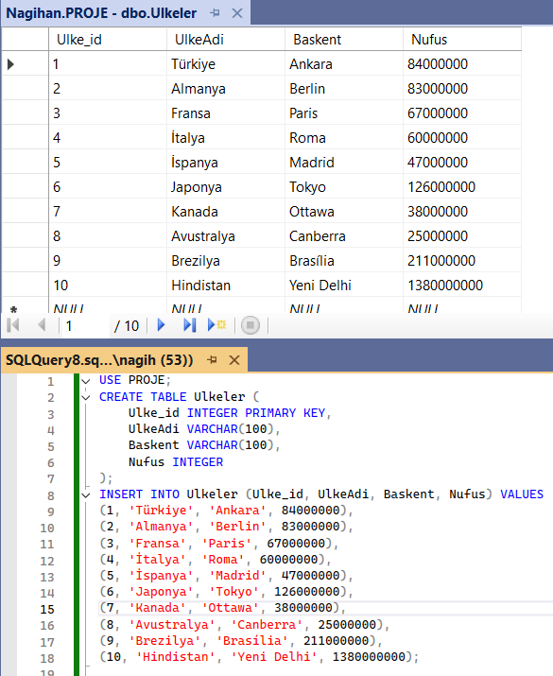

HASTALIKLAR TABLOSU
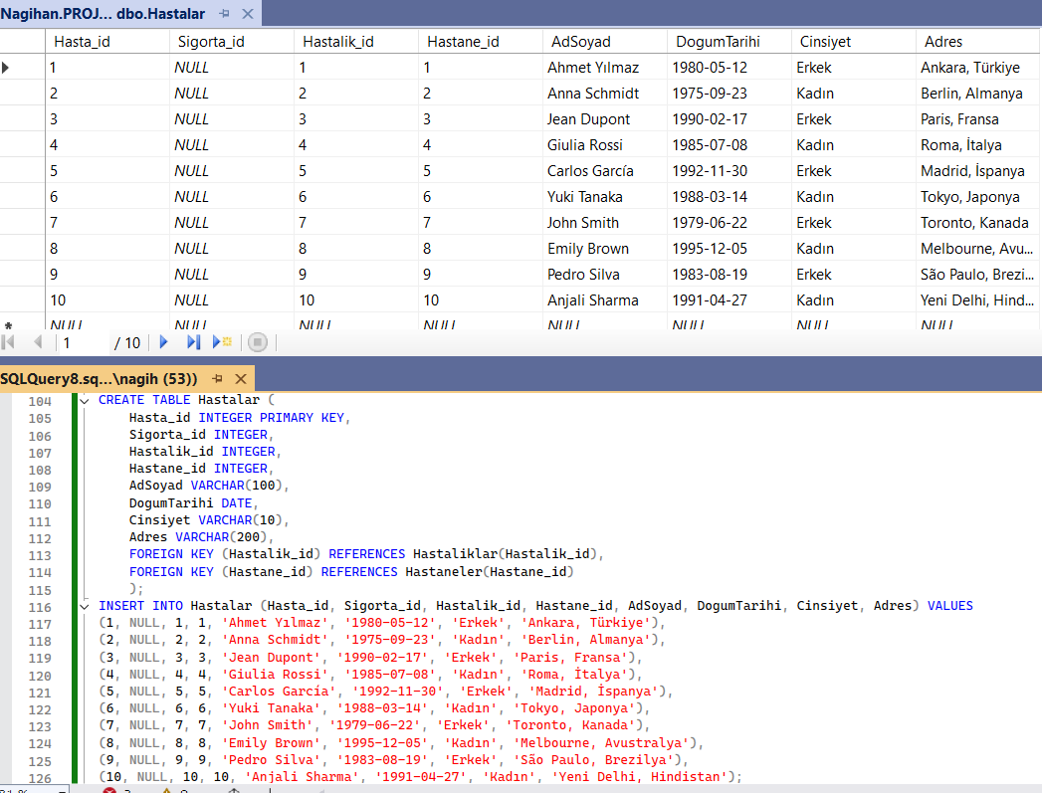

COĞRAFYA TABLOSU
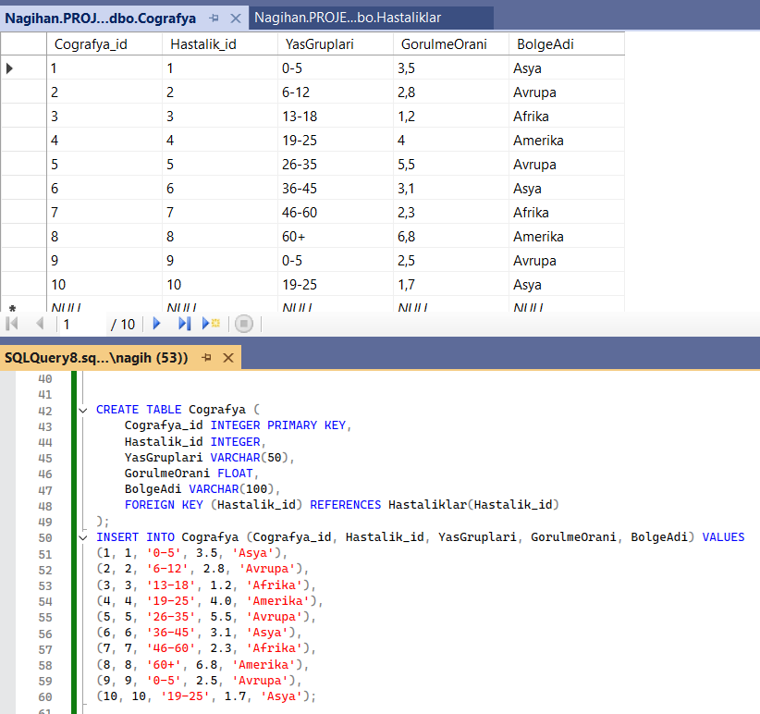
HASTANELER TABLOSU
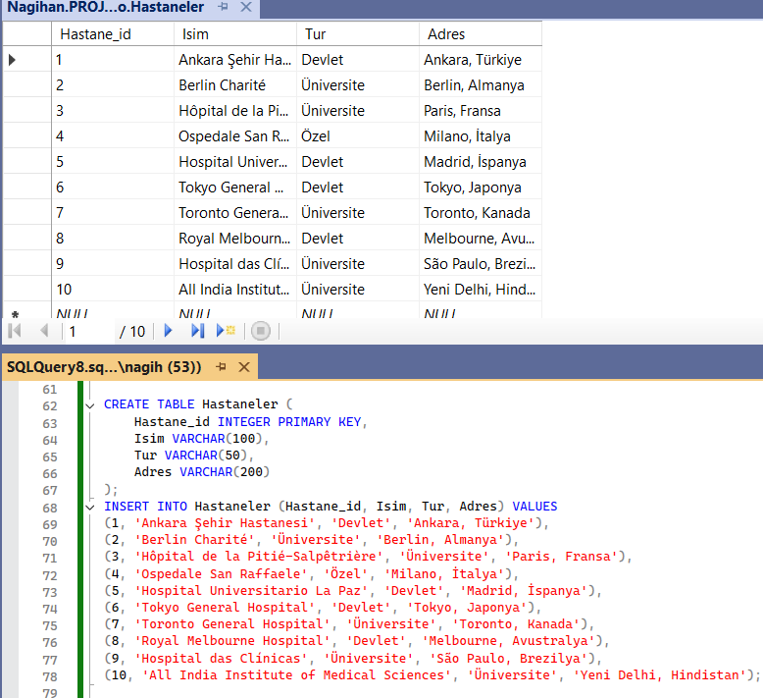
SİGORTALAR TABLOSU
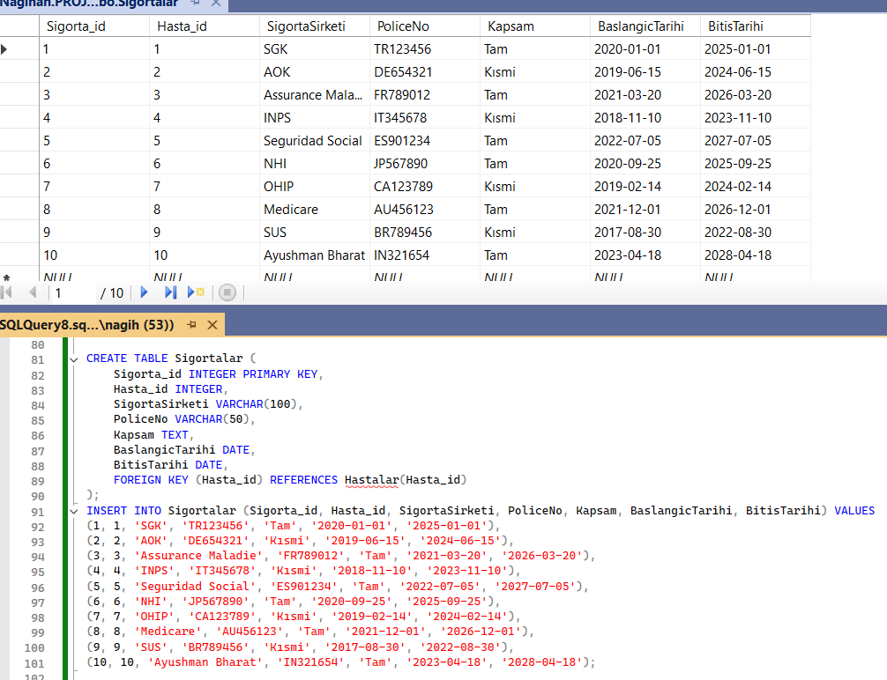

HASTALAR TABLOSU

E-POSTALAR TABLOSU
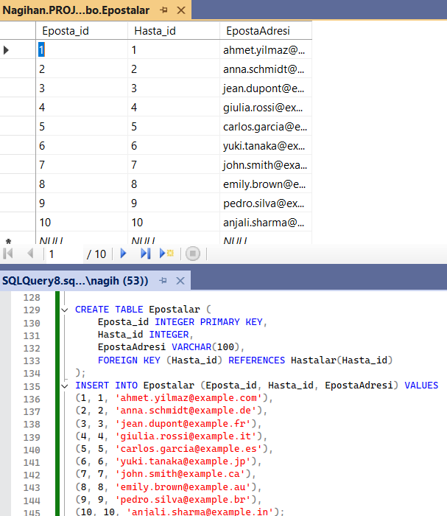
TEDAVİ TÜRLERİ TABLOSU
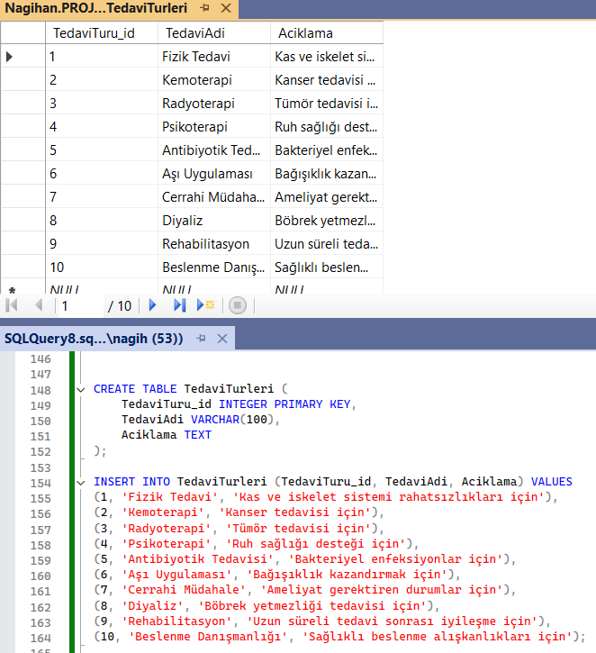
TEDAVİ SÜRELERİ TABLOSU
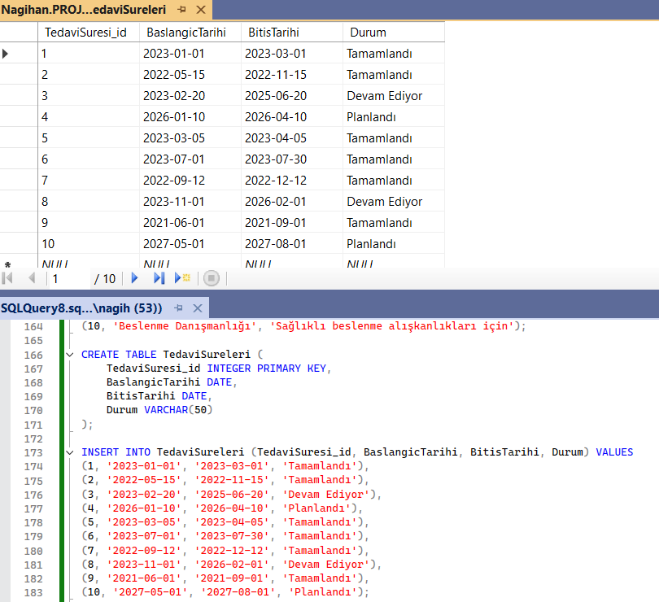
TEDAVİLER TABLOSU
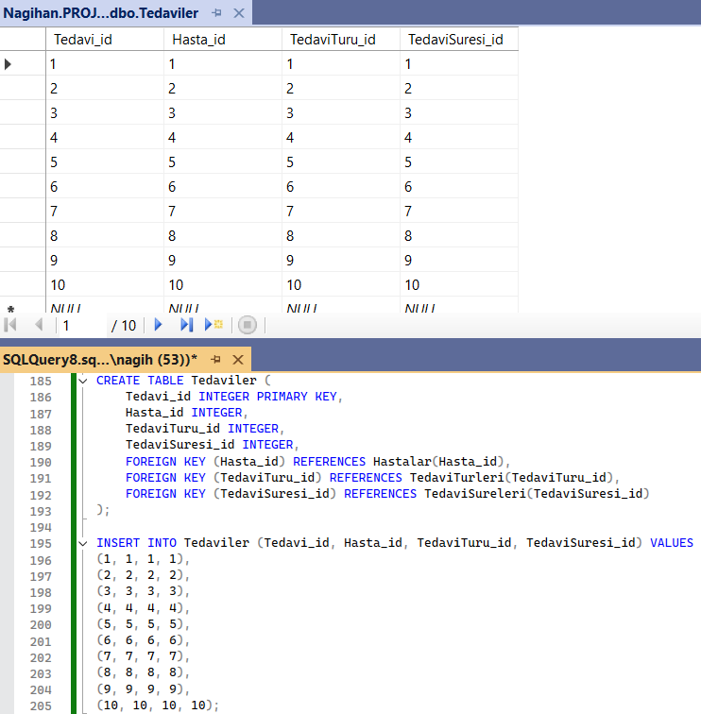
TÜRLER TABLOSU
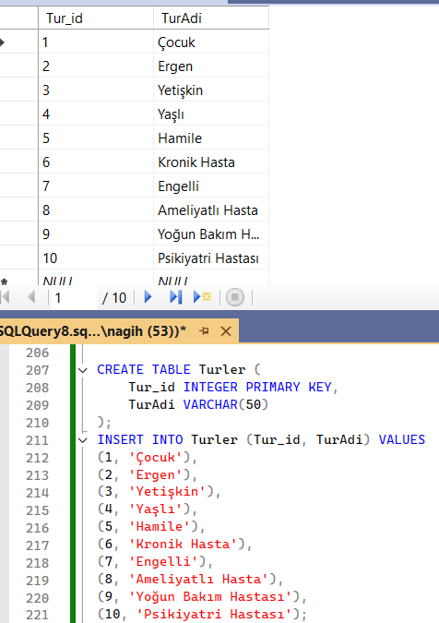
HASTANE TELEFONLAR TABLOSU
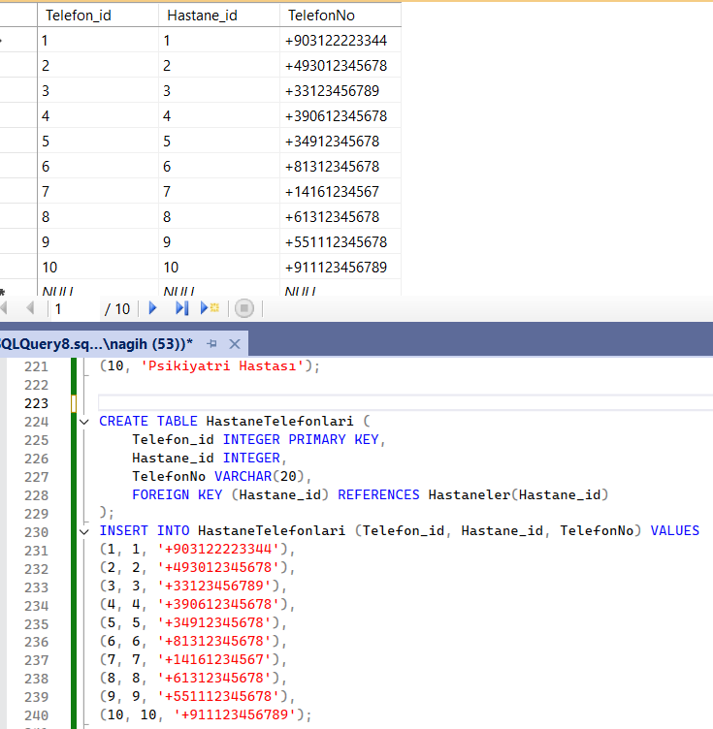
ÇALIŞANLAR TABLOSU
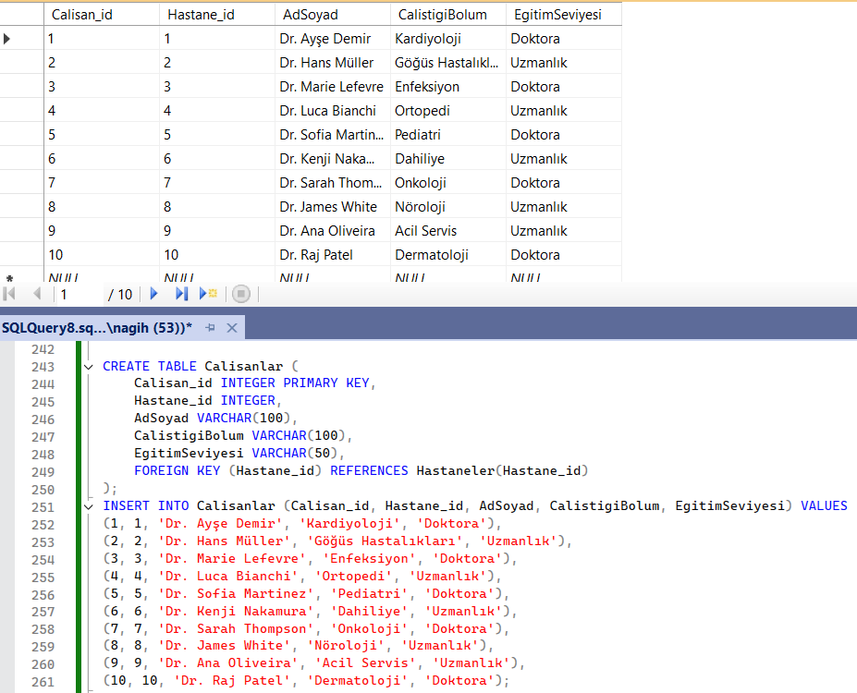
ETKENLER TABLOSU
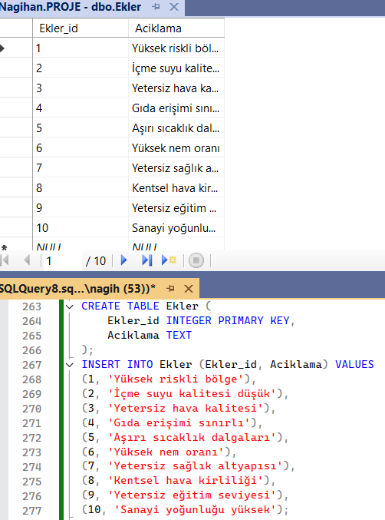
ÇEVRESEL ETKİLER TABLOSU
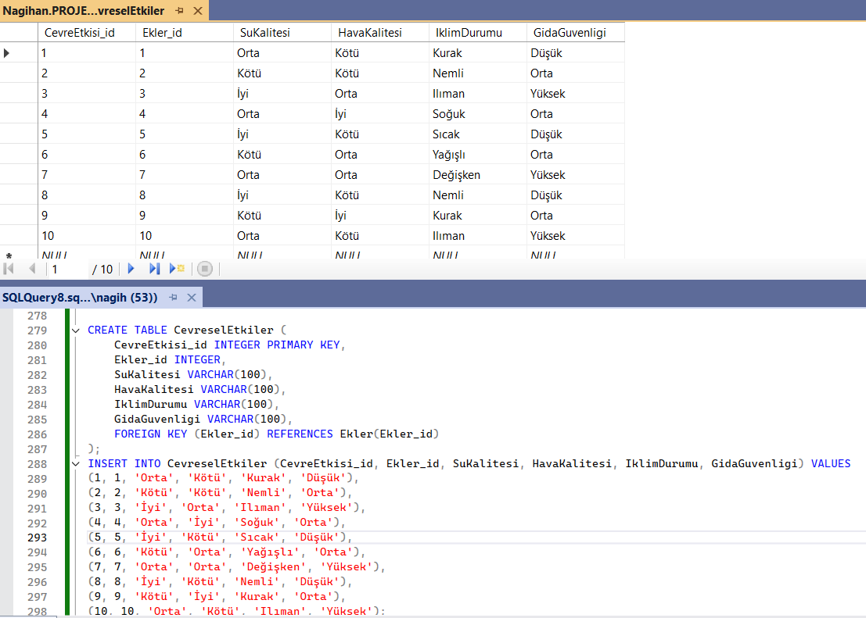

BESLENME DURUMU TABLOSU
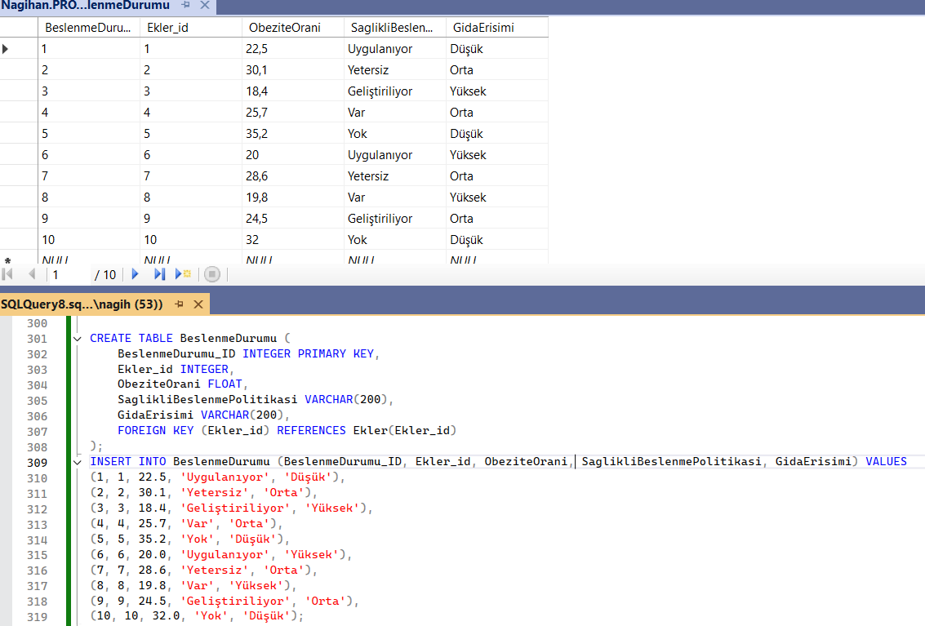
BÜTÇE TABLOSU
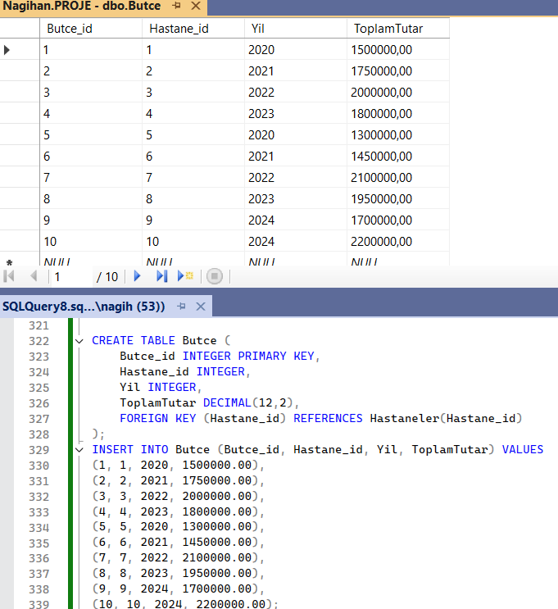
POLİTİKALAR TABLOSU
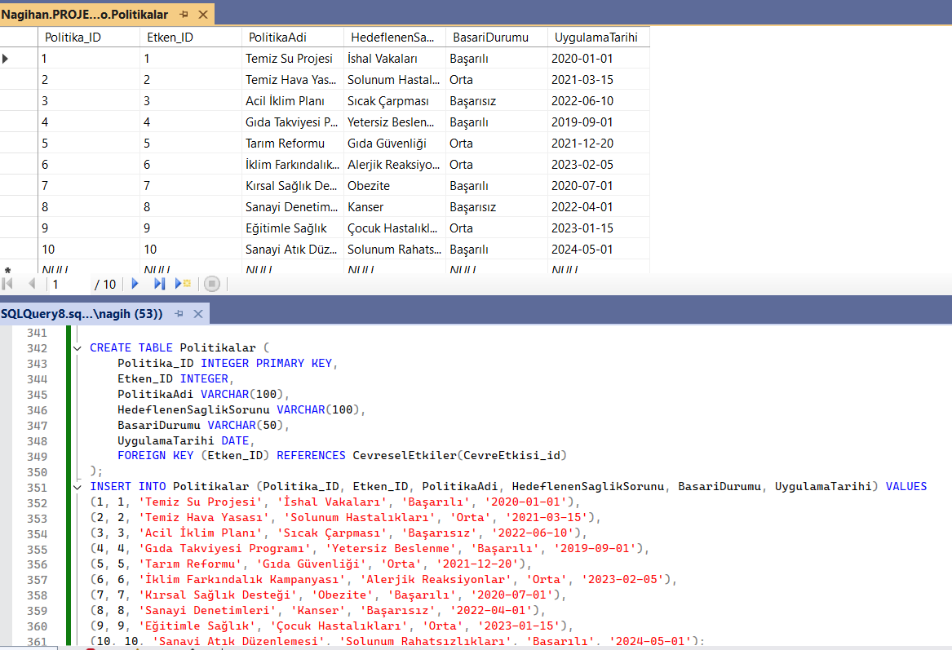

KAYNAKÇA

- T.C. Sağlık Bakanlığı
- World Health Organization (WHO)

